

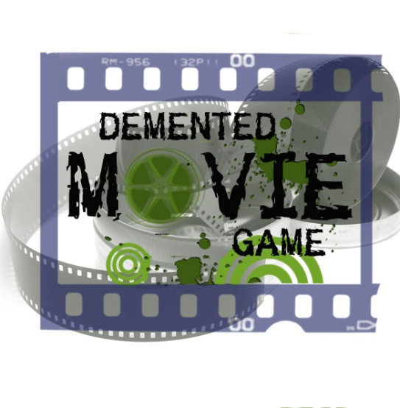

|  |
| --- |
| **Descripción De Diseño De Software** |
|  |
|  |
| Ana María González Urueta Carlos Fernando Jaramillo Ortiz María Ximena Narváez Barrera Tatiana Alejandra Oquendo Garzón Víctor Hugo Villalobos Rodríguez Laura Catalina Zorro Jiménez |
|  |
| |  | | --- | | Versión 1.2 | |

# PAGINA DE FIRMAS

El presente documento es aprobado por las personas referenciadas a continuación:

|  |  |
| --- | --- |
| Miguel Eduardo Torres Moreno  **Cliente** | Ana María González Urueta  **Director de Proyecto** |
| Victor Hugo Villalobos Rodriguez  **Director de Desarrollo** | Tatiana Alejandra Oquendo Garzón  **Director de Calidad y Manejo de Riesgos** |
| María Ximena Narváez Barrera  **Analista de Requerimientos** | Carlos Fernando Jaramillo Ortiz  **Administrador de Configuración y Documentación** |
| Laura Catalina Zorro Jiménez  **Arquitecto** | |

|  |
| --- |
|  |
|  |

# HISTORIAL DE CAMBIOS

|  |  |  |  |  |
| --- | --- | --- | --- | --- |
| Version | Fecha | Sección del Documento Modificado | Descripcion de cambios (Corta) | Responsables (S) |
| 1.0 | 18 de abril del 2009 | Todo el documento | Agregacion de secciones | Todos los integrantes de IMind |
| 1.1 | 25 de abril de 2009 | Todo el documento | Modificacion de secciones | Victor Villalobos, Ximena Narváez, Laura Zorro y Tatiana Oquendo |
| 1.2 | 27 de abril de 2009 | 4.1 y 4.2.1 | Diagramas de secuencia y Diagrama de Despliegue y página de firmas | Ana María González y Tatiana Oquendo |

Tabla 1. Historial de Cambios

TABLA DE CONTENIDO

PAGINA DE FIRMAS 2

HISTORIAL DE CAMBIOS 3

LISTA DE TABLAS 6

LISTA DE ILUSTRACIONES 7

**1** **INTRODUCCIÓN** 8

**1.1** **Descripción del sistema** 8

**1.2** **Mapa del sistema** 8

**1.3** **Referencias** 8

**1.4** **Definiciones, Acrónimos y Abreviaciones** 8

**2** **CONSIDERACIONES DE DISEÑO** 9

**2.1** **Suposiciones** 9

**2.2** **Restricciones** 9

**2.3** **Entorno del Sistema** 9

**2.4** **Metodología de Diseño** 9

**2.5** **Riesgos** 9

**3** **ARQUITECTURA** 10

**3.1** **Apreciación Global** 10

**3.2** **Diagrama de Componentes** 10

**3.2.1** **Subsistema 1** 10

**3.2.2** **Componente 1** 10

**3.3** **Estrategias de Diseño** 10

**4** **DISEÑO DE ALTO NIVEL** 11

**4.1** **Diagrama de Despliegue** 11

**4.1.1** **Nodo “Server”** 11

**4.1.3** **Conector “Communication”** 12

**4.2** **Diagrama de Comportamiento e Interacción** 12

**4.2.1** **Diagrama de Actividad** 12

**4.2.2** **Diagrama de Secuencia** 12

**5** **DISEÑO DE BAJO NIVEL** 13

**5.1** **Subsistema 1** 13

**5.1.1** **Componente 1** 13

**6** **DISEÑO DE INTERFACES DE USUARIO** 14

**6.1** **Diseño general de la aplicación** 14

**6.2** **Árbol de Navegabilidad** 14

**7** **ANEXOS** 15

# LISTA DE TABLAS

Tabla 1. Historial de Cambios 2

# LISTA DE ILUSTRACIONES

Ilustración 1.Diagrama de despliegue 10

1. **INTRODUCCIÓN**
   1. **Descripción del sistema**
   2. **Mapa del sistema**
   3. **Referencias**

[1]RMI y CORBA: Una base para aplicaciones distribuidas. Disponible en: http://www.osmosislatina.com/java/rmi.htm. [Última Fecha de consulta: 26 de Abril de 2009]

* 1. **Definiciones, Acrónimos y Abreviaciones**

1. **CONSIDERACIONES DE DISEÑO**
   1. **Suposiciones**
   2. **Restricciones**
   3. **Entorno del Sistema**
   4. **Metodología de Diseño**
   5. **Riesgos**
2. **ARQUITECTURA**
   1. **Apreciación Global**
   2. **Diagrama de Componentes**
      1. **Subsistema 1**
      2. **Componente 1**
   3. **Estrategias de Diseño**
3. **DISEÑO DE ALTO NIVEL**
   1. **Diagrama de Despliegue**

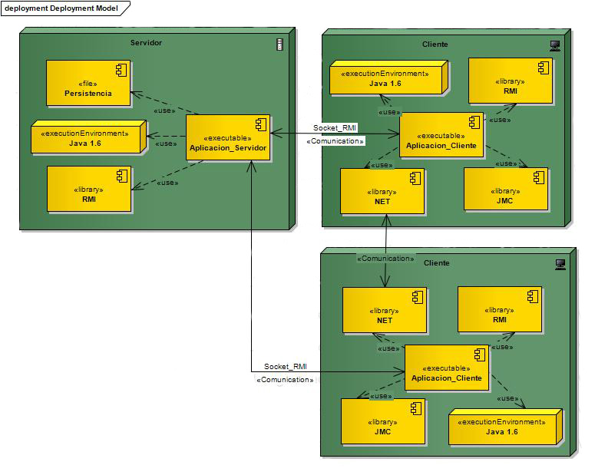

Ilustración .Diagrama de despliegue

* + 1. **Nodo “Server”**

|  |  |  |  |
| --- | --- | --- | --- |
| Nombre del nodo | Server | | |
| Especificación | *Ver sección 2.3* | | |
| Ubicación | Laboratorio de la facultad de ingeniería de Sistemas. | | |
| Componentes | 1. Persistencia 2. RMI 3. Aplicación Servidor 4. Java 1.6 | | |
| Comentarios adicionales | El servidor soporta cada uno de los componentes anteriormente mencionados. Cada uno de éstos deberá estar instalado dentro del servidor para su pleno funcionamiento. | | |
| Versión | 1.0 | Complejidad | Media |

Tabla . Documentación Nodo “Server”

* + 1. **Nodo “Cliente”**

|  |  |  |  |
| --- | --- | --- | --- |
| Nombre del nodo | Cliente | | |
| Especificación | *Ver sección 2.3* | | |
| Ubicación | Laboratorio de la Facultad de Ingeniería de Sistemas | | |
| Componentes | 1. Java 1.6 2. RMI 3. Aplicación_Cliente 4. NET 5. JMC | | |
| Comentarios adicionales | El nodo Cliente se encuentra en red con el nodo Server. Este nodo representa un jugador de Demented Movie Game, quien utiliza los servicios presentes en la aplicación para que el correcto desarrollo del juego.  El componente Aplicación_Cliente muestra los componentes que están presentes en el subsistema Usuario. (Ver sección 3.2 Diagrama de Componentes) | | |
| Versión | 1.0 | Complejidad | Media |

Tabla . Documentación Nodo “Server”

* + 1. **Conector “Communication”**

|  |  |  |
| --- | --- | --- |
| Nombre Comunicación | <<communication>> | |
| Protocolos y herramientas | **Nombre** | **Descripción** |
| RMI | RMI ("Remote Method Invocation") es el mecanismo ofrecido en Java que permite que un procedimiento pueda ser invocado remotamente. [1] |
| Medio |  | |
| Comentarios adicionales | Realizar la comunicación con RMI permite interoperabilidad, ya que RMI forma parte de todo JDK, por ende, cualquier plataforma que tenga acceso a un JDK también tendrá acceso a estos procedimientos.[1] | |

Tabla . Documentación Conector “Communication”

* 1. **Diagrama de Comportamiento e Interacción**
     1. **Diagrama de Actividad**
     2. **Diagrama de Secuencia**

1. **DISEÑO DE BAJO NIVEL**
   1. **Subsistema 1**
      1. **Componente 1**
2. **DISEÑO DE INTERFACES DE USUARIO**
   1. **Diseño general de la aplicación**
   2. **Árbol de Navegabilidad**
3. **ANEXOS**